系统地址：http://120.55.45.237:8010/rcbt/
- 申请用户
- 注册：需要身份证号注册，而且身份证号，用户名，邮箱唯一，已经注册过的身份证号，用户名，邮箱将不能注册，密码设置为至少6位，注册后将自动登陆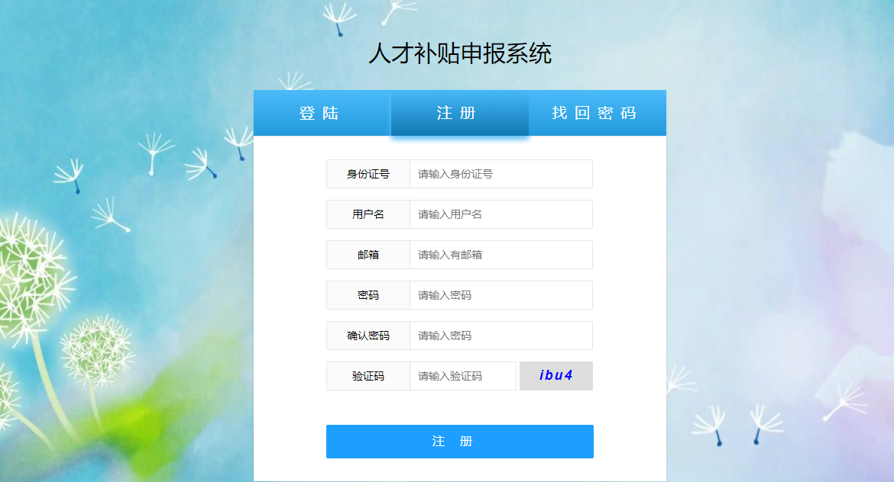
- 登陆：输入用户名和密码及验证码。
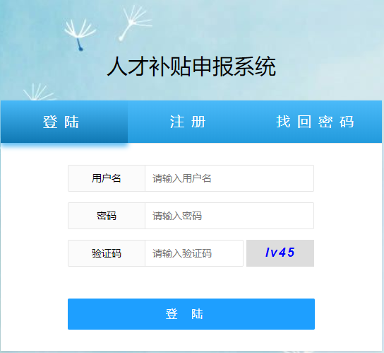
3.申请补贴：点击申请补贴将跳转到申请补贴表
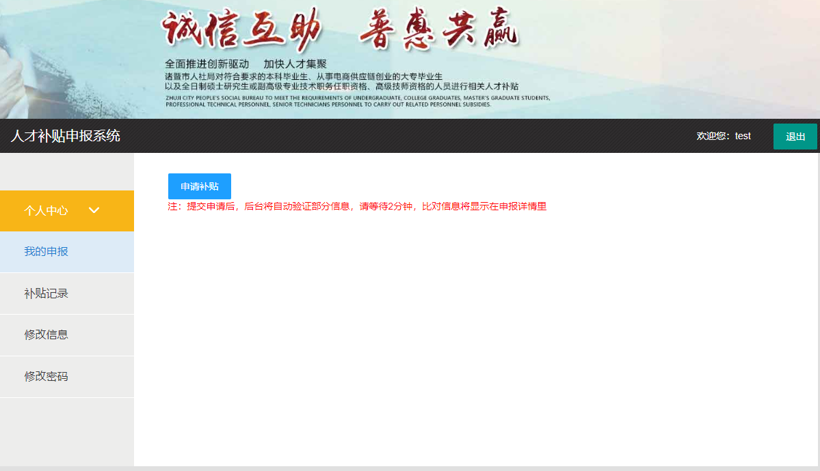
- 申请补贴表：不存在学籍二维码的用户可不传学籍二维码，但是必须在附件证明材料中上传学历证明的原件扫描件或者拍照图片，提交申请后将在两分钟内验证二维码的有效信息，并显示在申请详情页面。如没传二维码后台将不会做验证，直接进行下一步验证，将由管理员进行验证学历信息的真实性。
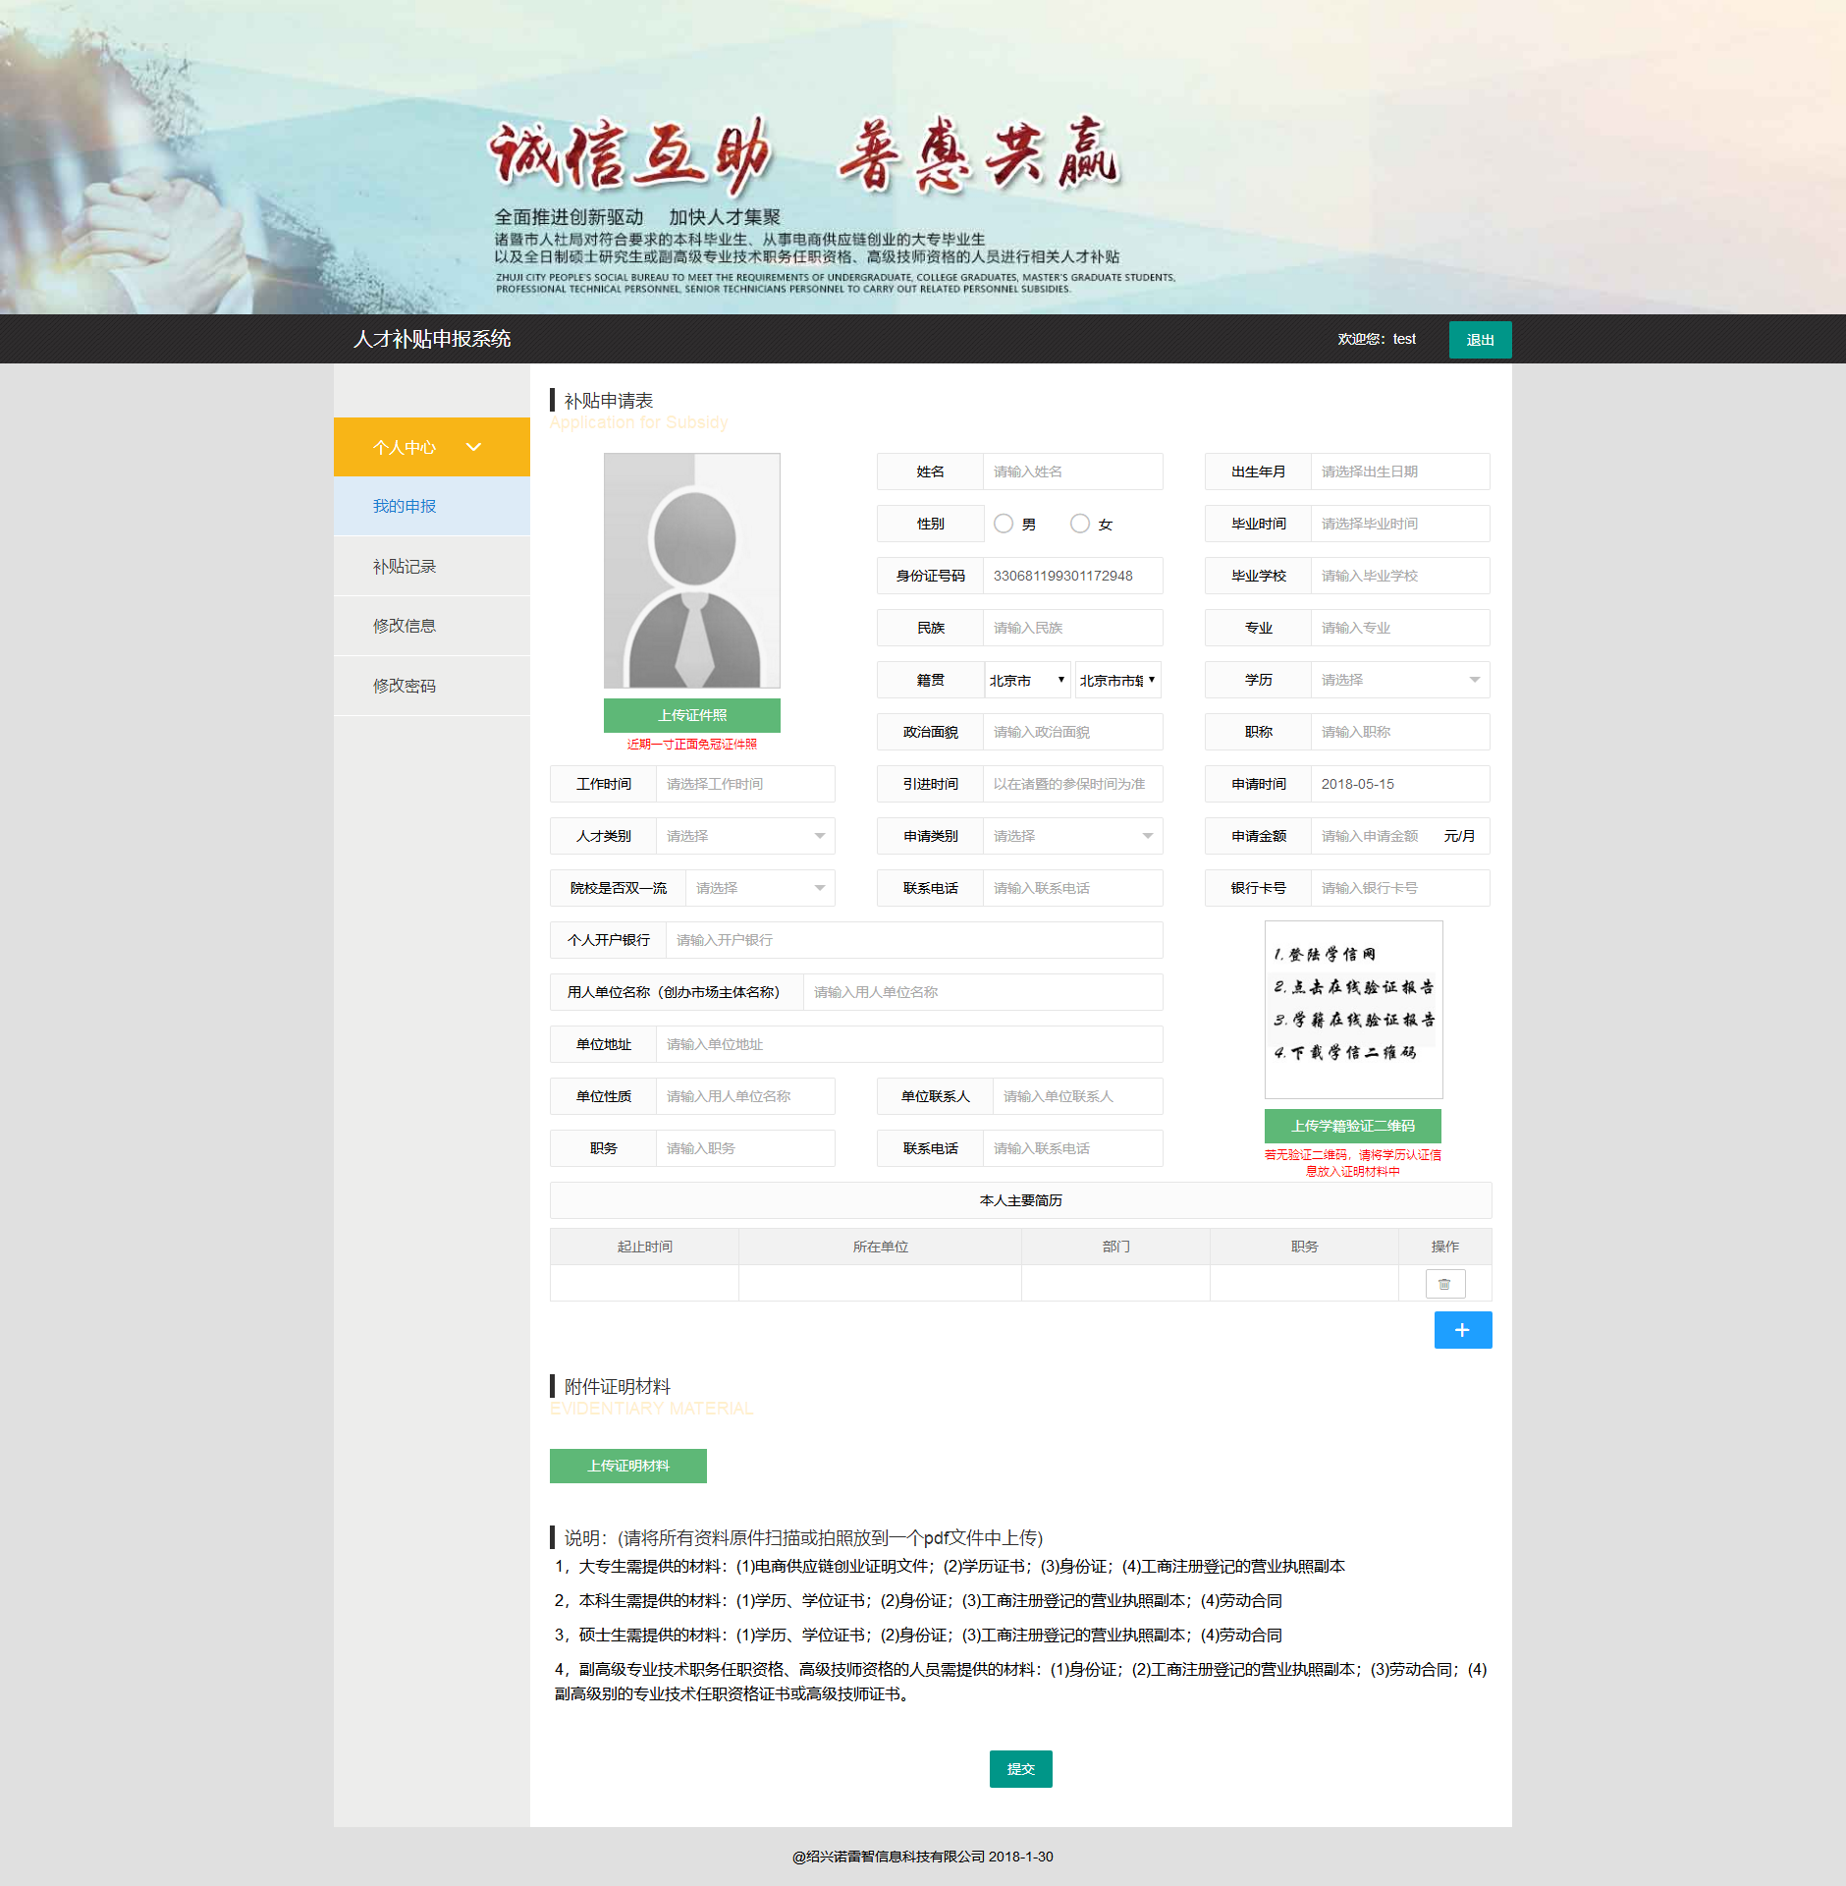
4，提交申请后，等待2分钟，可查看申报状态
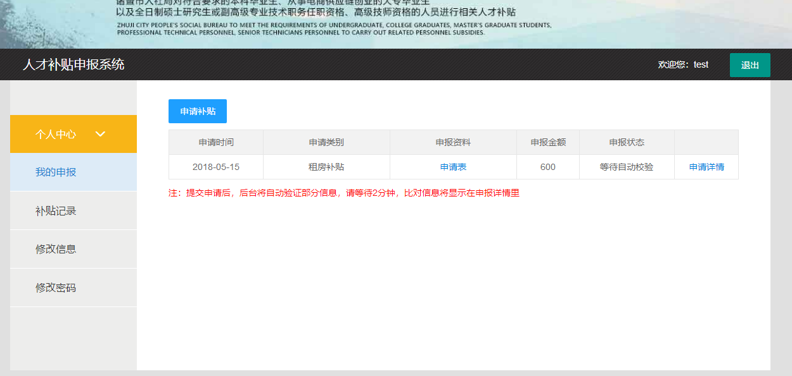
学历校验完成，申报状态变为如下（如没学籍二维码，将没有学历信息的比对信息，后台校验直接通过等待下一步社保信息校验）
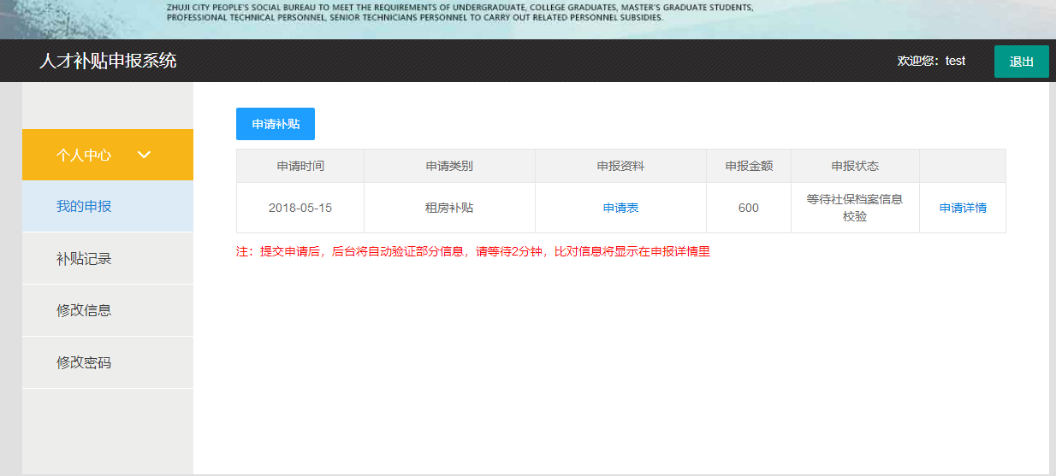
申请详情页面可以看到比对信息
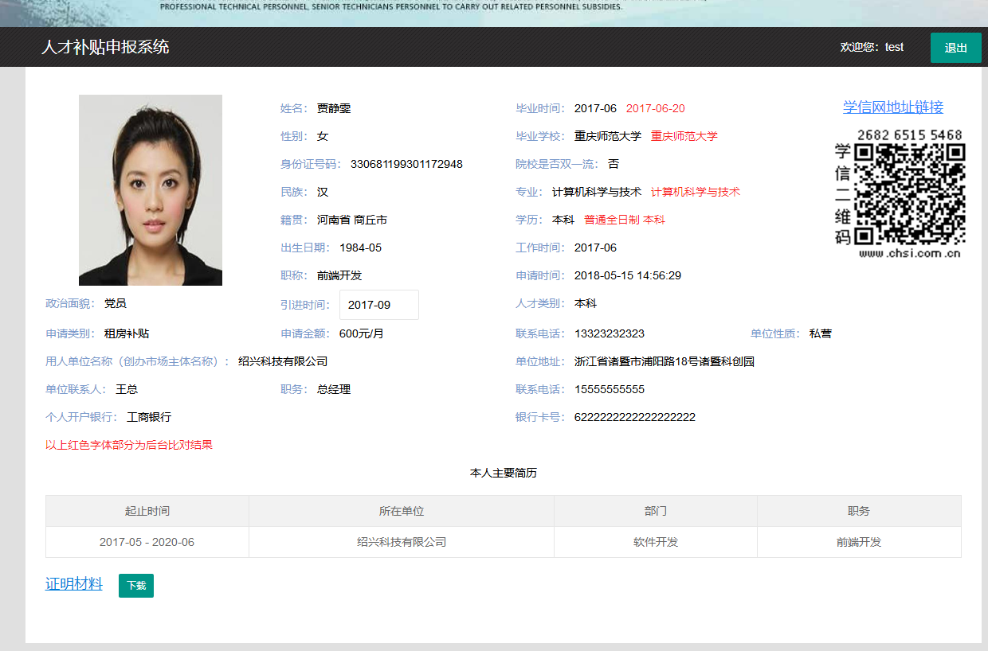
如校验未通过
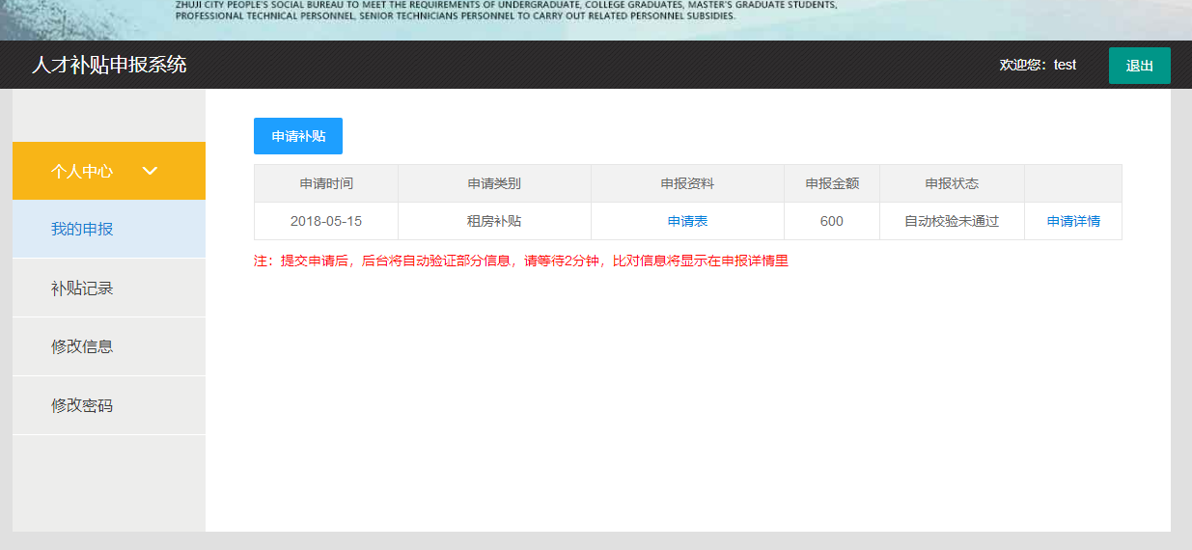
具体未通过理由将在详情页面展示（对于不是复核未通过（不允许修改）的申请，并且申请未截止，未进行结算补贴金额，则允许用户多次修改申请提交申请表信息，否则只允许用户修改银行卡和个人联系方式）
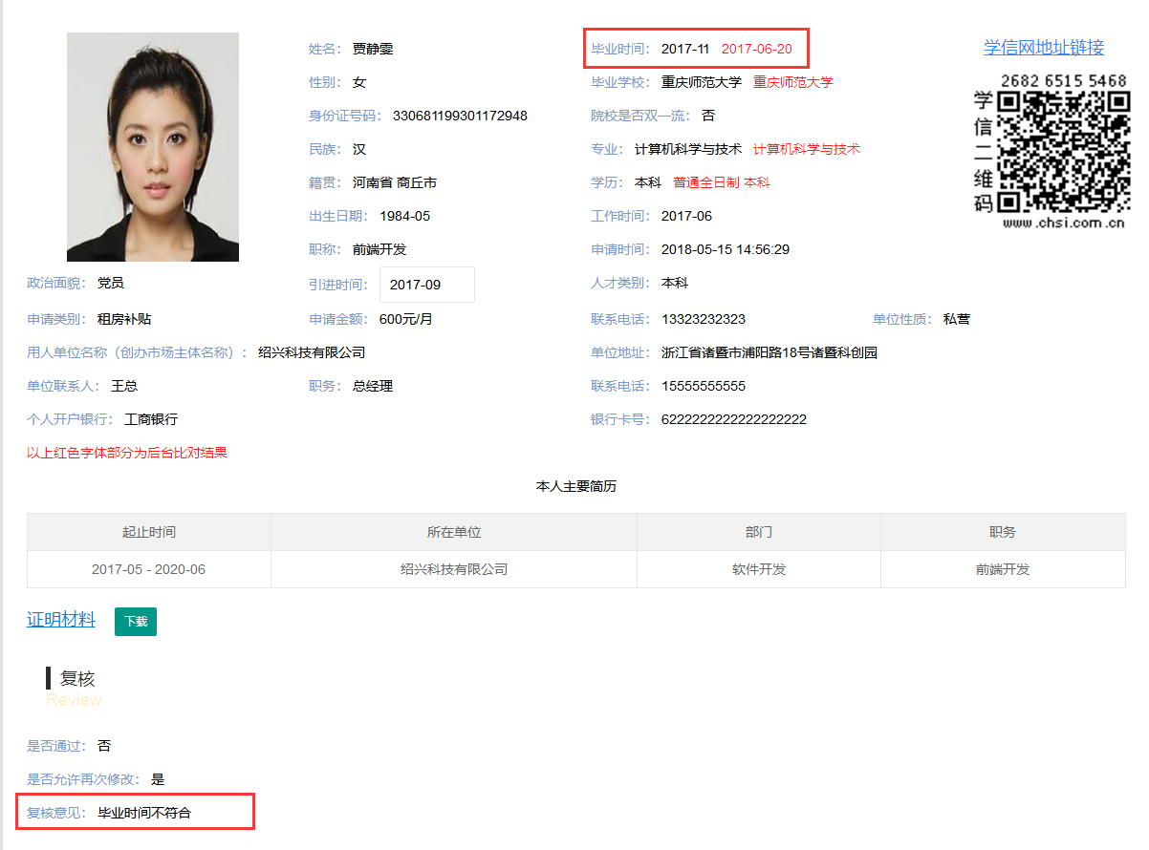
修改用户信息，只能修改邮箱
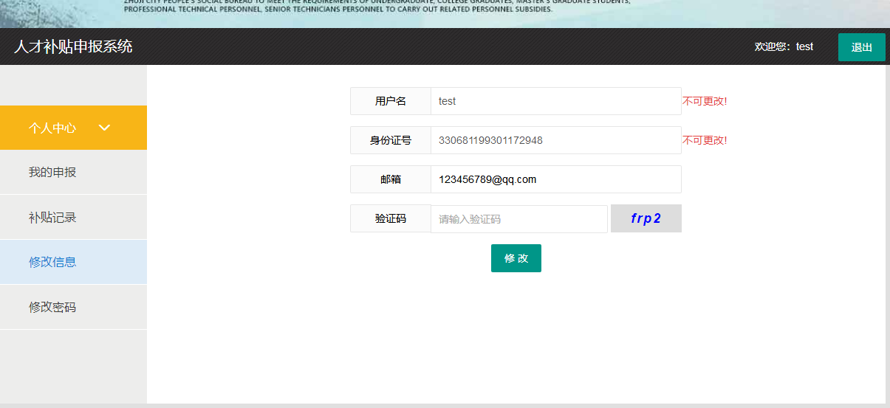
修改密码，
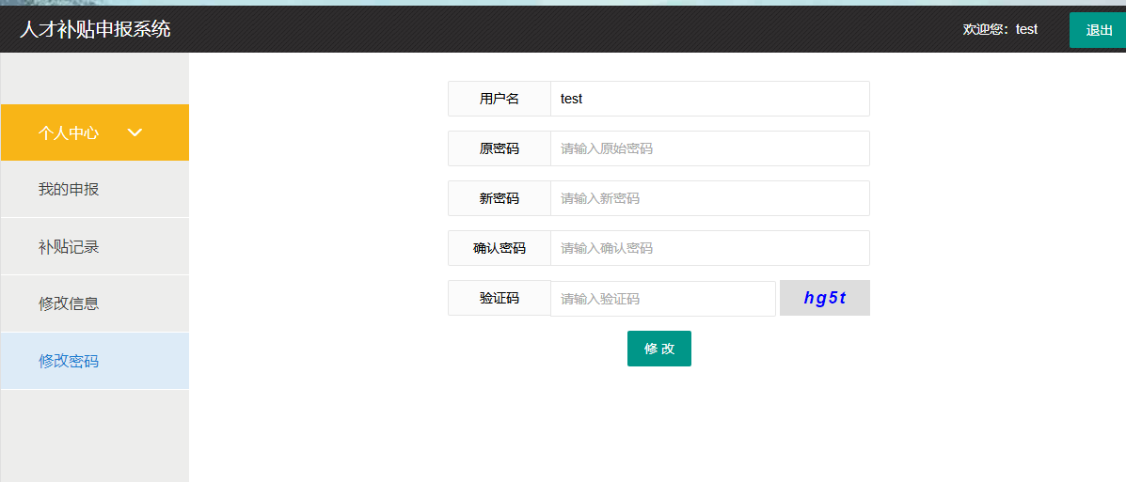
复核通过后
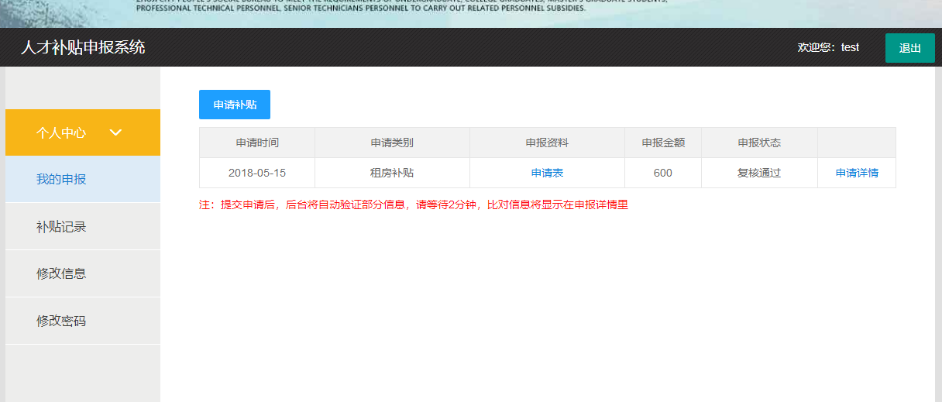
用户每批次应发放金额记录
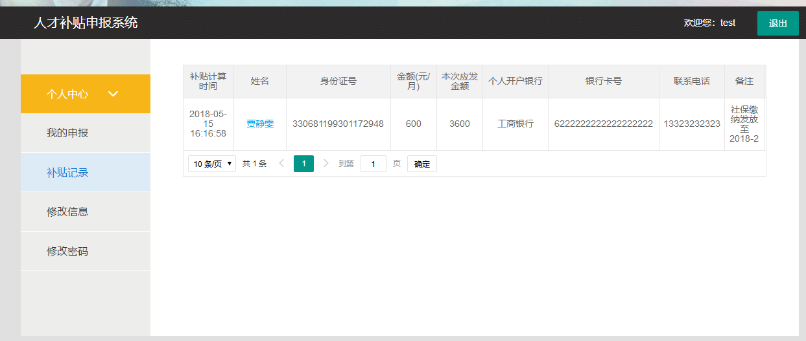
- 管理员账号
- 登录：管理员账号直接由后台分配
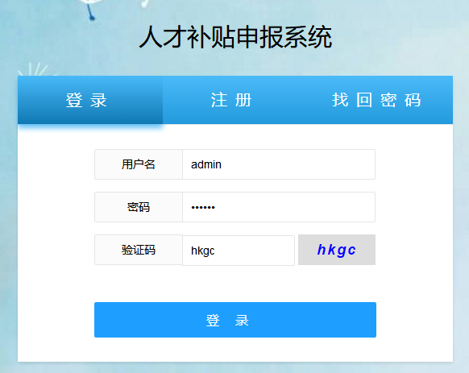
- 查看所有申报
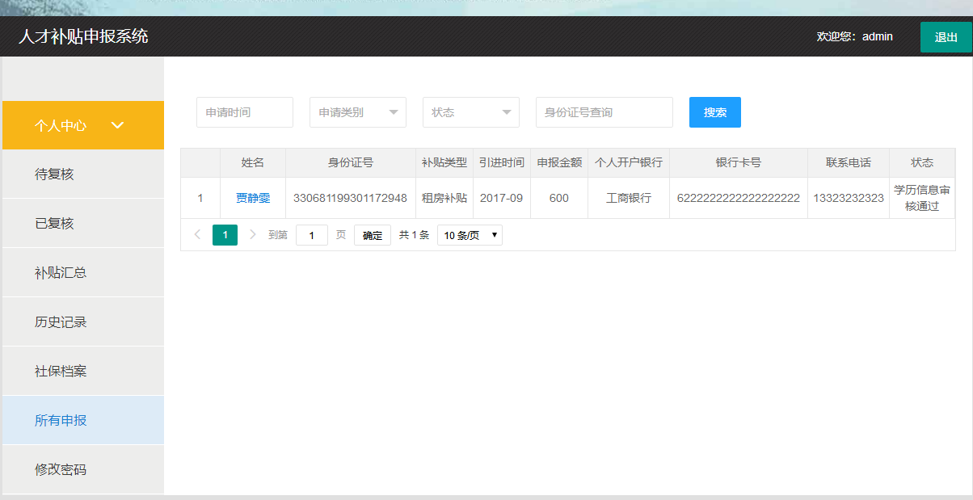
- 待申报截止后导出身份证号：供社保系统和档案系统导出数据
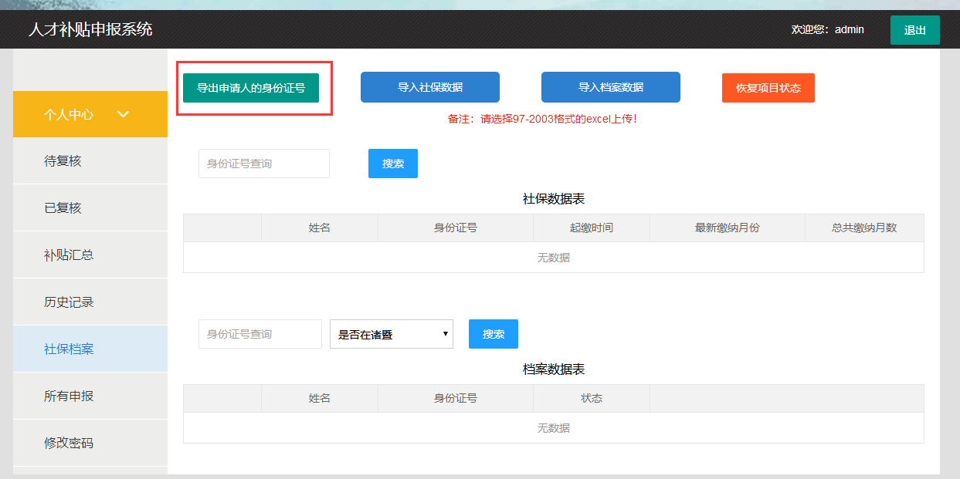
导出文件内容如下（导出的信息为，当前新增申请和历史未发放完申请人的身份证和姓名）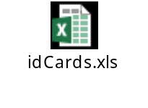
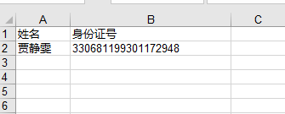
导入社保和档案数据
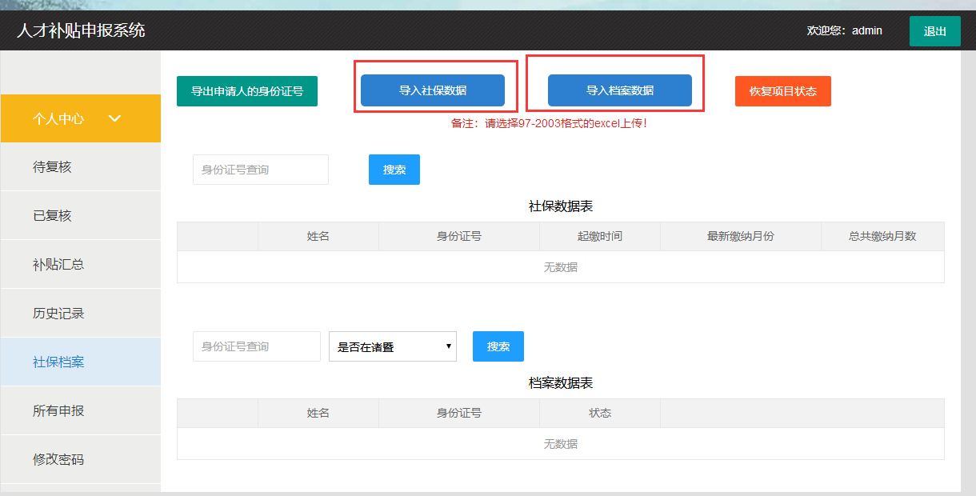
导入的档案模板如下
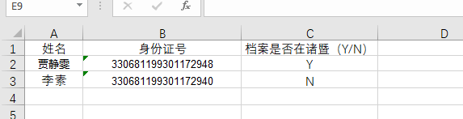
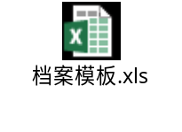
导入的社保模板如下：
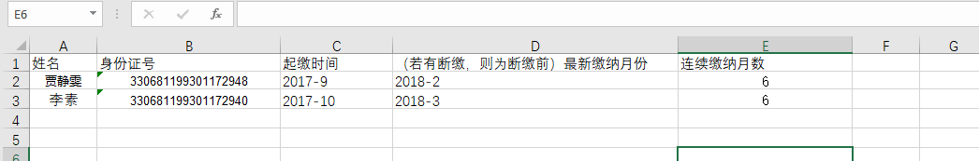
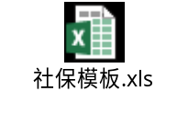
- 导入档案社保数据后
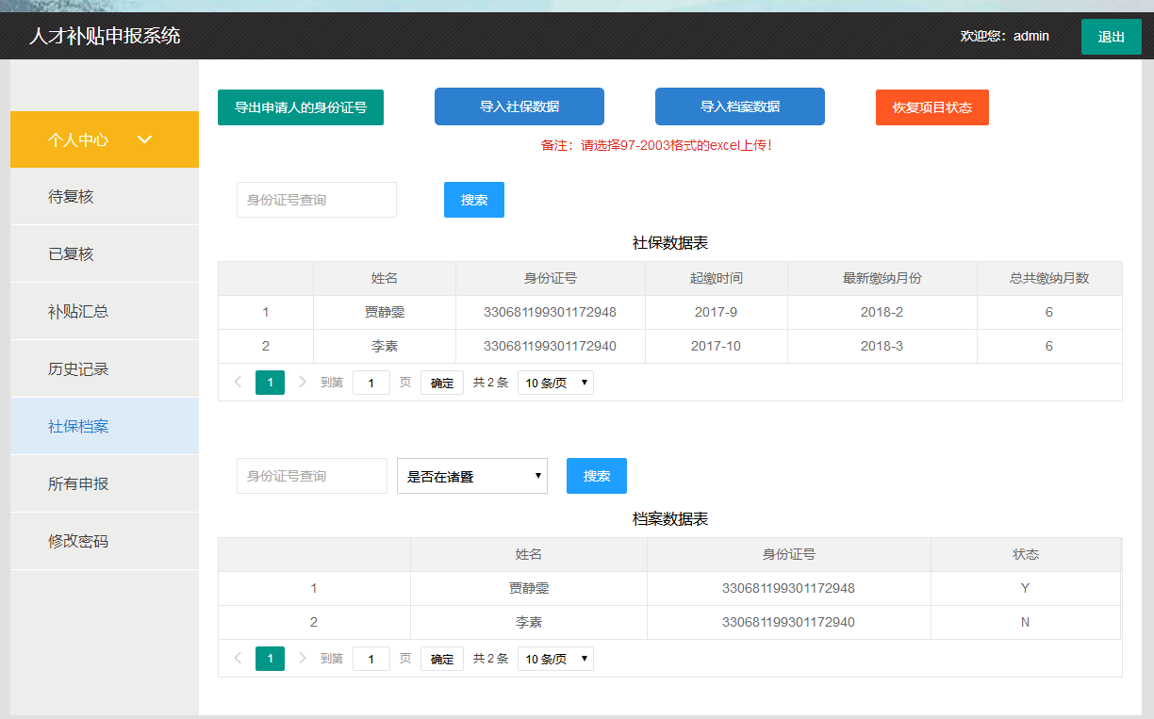
- 恢复项目状态：当导入的社保和档案数据有误时，重新导入需恢复项目状态，就是将申报的状态都恢复未提交后的状态（人工复核的申请状态将不恢复）
- 复核申请（社保档案信息校验通过后才可以复核）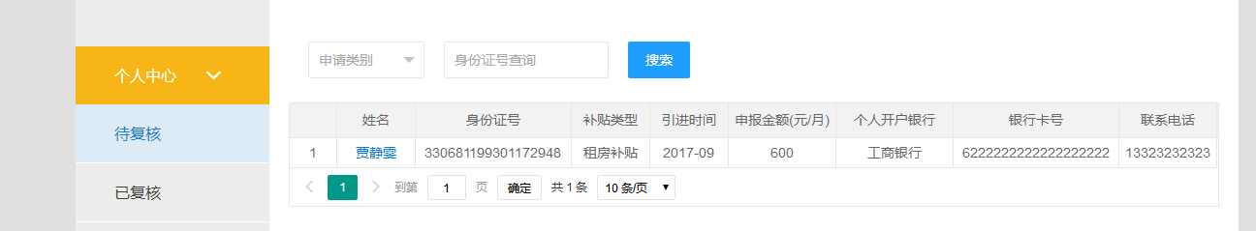
- 复核详情页面：引进时间可以由管理员修改，档案是否在诸暨也会显示在该页面，由人工判断是否符合申请
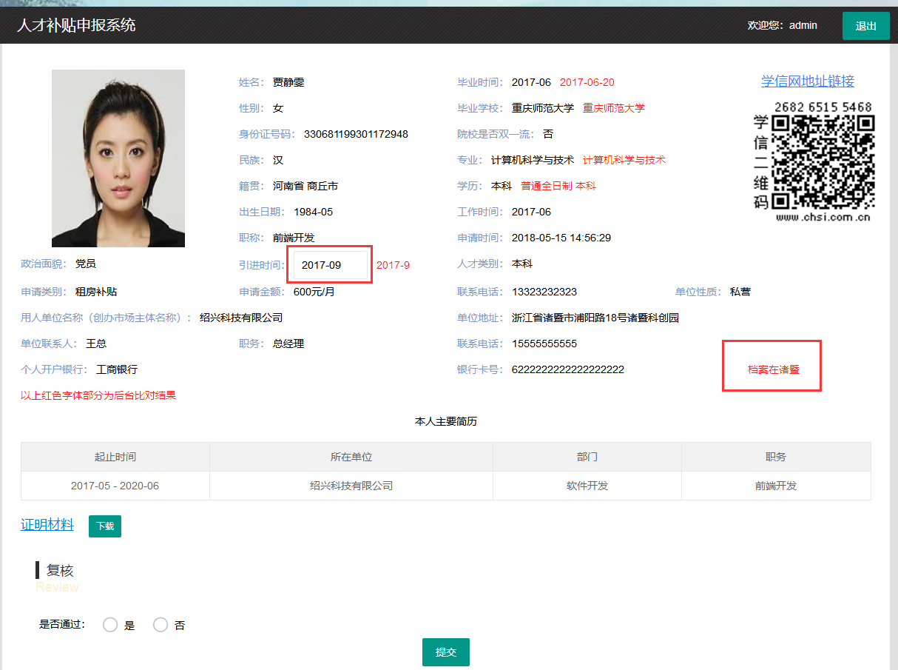
直接通过，复核通过，则将初始化一条金额为零的补贴汇总数据
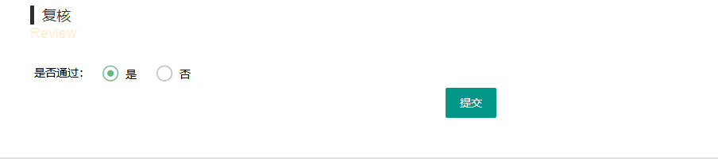

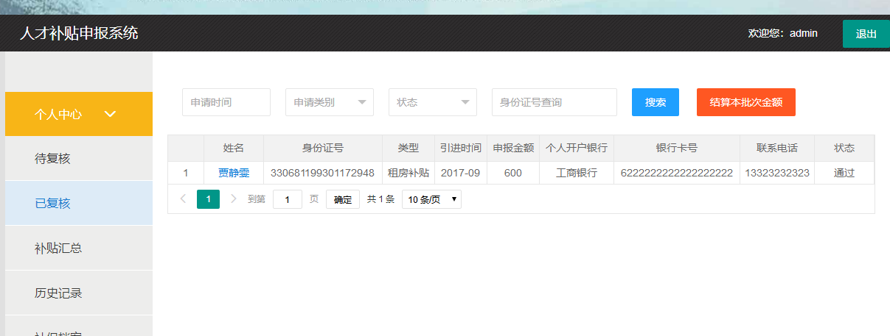
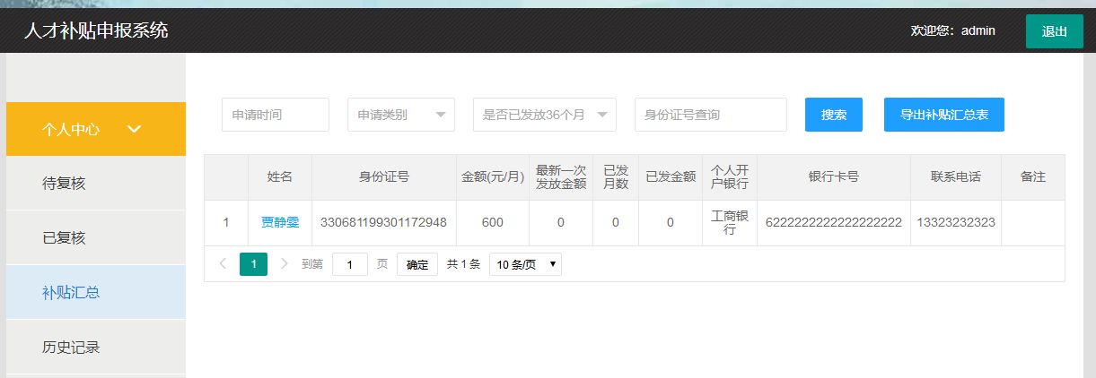
不通过，是否可以修改，不允许修改的申请用户将不能再次修改提交，可以修改的申请用户修改提交后将再次进行验证复核流程
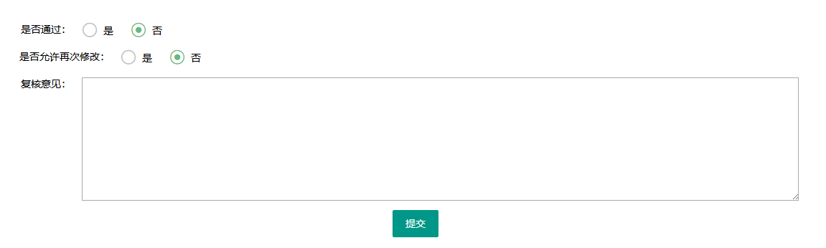
8如果本批次申报截止，并且已复核完所有申请，将结算本批次金额，结算后将计算补贴金额，并生成本次所需发放的历史记录
若存在还未验证社保和档案的申请，则需先导入社保信息与档案记录
若已经根据当前社保数据做结算处理，则不允许再次计算
若存在未复核的申请，则需先复核完
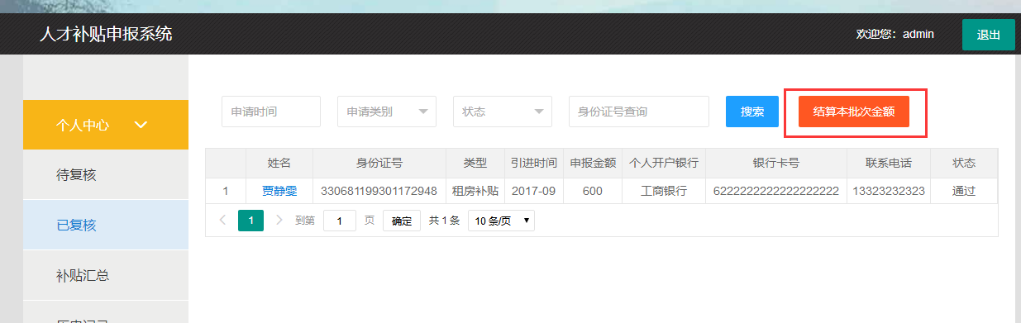
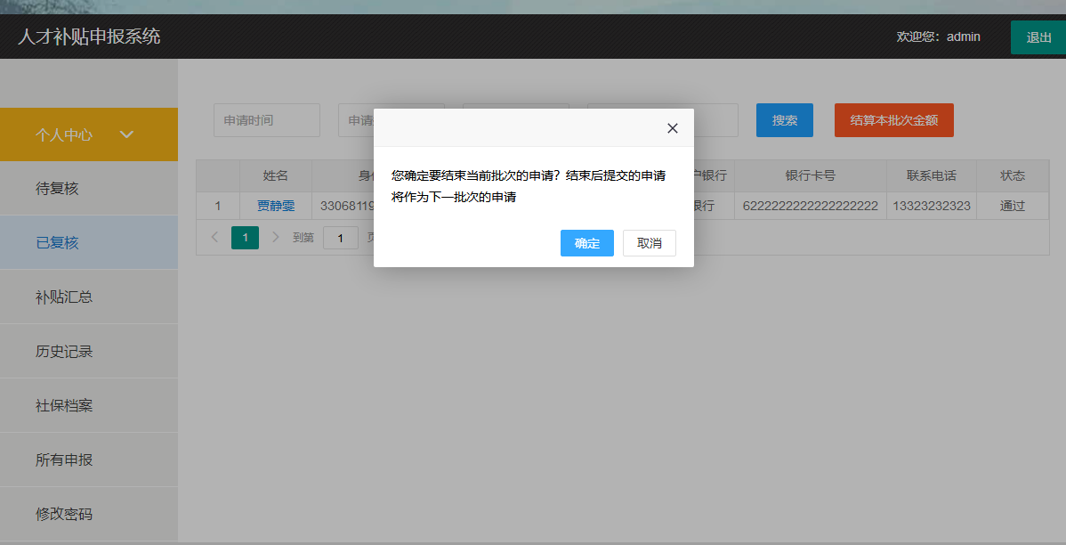
补贴汇总数据则会更新
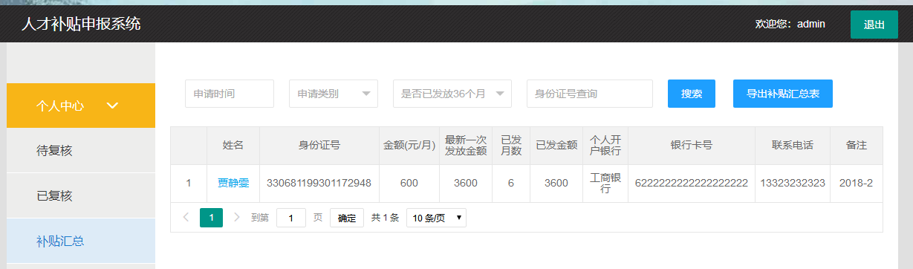
历史记录，则会新生成本批次每个申请人所需发放的金额
可根据发放时间导出补贴历史记录来进行本批次的补贴发放
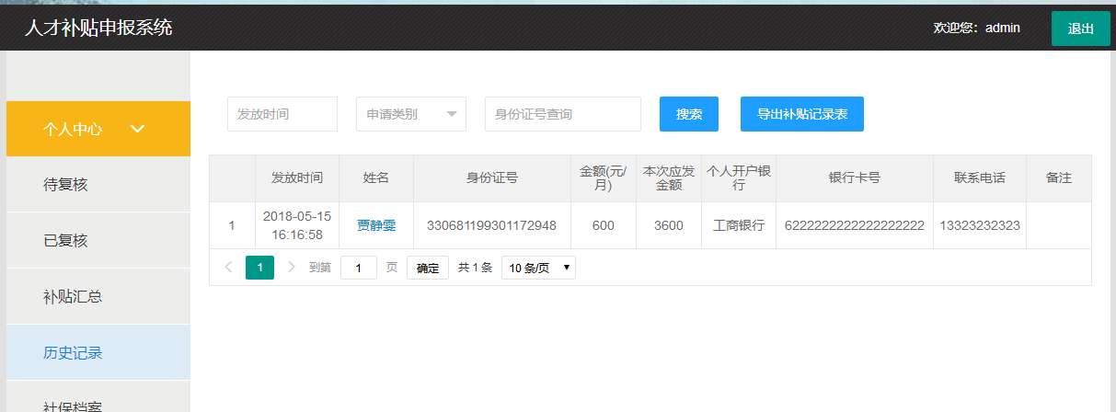

补贴历史记录导出如下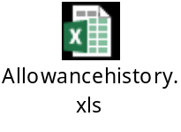
若社保为空，档案信息不存在，档案不在诸暨将会显示在“其他”一栏里，需要人工进行判断是否进行发放，金额扔按社保记录进行计算
若社保最新缴纳的时间不为计算月份前一月（系统默认为断缴），则将在“社保是否断缴”一栏里进行显示补贴发放所对应的社保最新月份，补贴发放完毕也将显示在这一栏
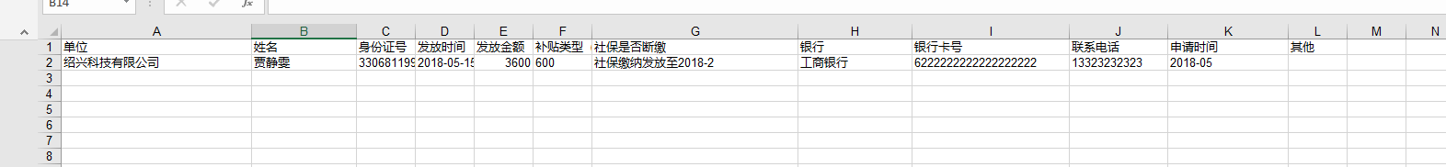

补贴汇总导出如下
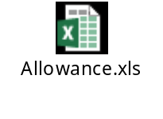
若社保最新缴纳的时间不为计算月份前一月（系统默认为断缴），则将在“备注”一栏里进行显示补贴发放所对应的社保最新月份，补贴发放完毕也将显示在这一栏

